НЕВИДИМЫМ МАМАМ ПОСВЯЩАЕТСЯ…….
«Странный», «ненормальный», «псих», «сумасшедший». Кто из нас хочет слышать это в свой адрес? В адрес своего ребёнка? Никто. Таких наш социум не принимает, старается изолировать и не видеть. В древности таких людей убивали или изгоняли из племени — зачем кормить дармоеда? Стать изгоем — глубинный инстинктивный страх, сидящий в нас с тех древних времен, когда изгой был обречен на смерть.Именно поэтому диагноз вызывает такой животный ужас. Чур меня, чур! Только не это. Подозрение на ЭТО? ТОЧНО ЭТО?
Стыд, удушающий стыд — это случилось со мной, с моим ребёнком. И страшная перспектива: что с ним станет, когда меня не будет рядом?
Этот страх хлещет плеткой, подстегивает корректировать, компенсировать, социализировать. Скорее! Быстрее! Пока не поздно!
Если мы чувствуем неприятие и отвержение окружающих («уберите его», «откажитесь от него»), нам ещё больнее и страшнее. Мы начинаем избегать боли: прятать своих детей, сужать количество посещаемых мест и круг общения до мам детей с таким же диагнозом или до полного одиночества. И в результате… сами оказываемся в изоляции, превращаем себя в изгоев. Специалисты пишут: «семья замыкается в своём горе и сама аутизируется».
Такая изоляция ведёт к потере связи с реальностью. Я перестаю понимать, а со мной-то всё в порядке или у меня «едет крыша»? Я прячусь, я становлюсь одиноким бойцом своего невидимого фронта, я вхожу в транспорт, мечтая стать невидимой и накрыть шапкой-невидимкой своего ребёнка. Внешне я — в глухой обороне, внутренне — глубоко в своих переживаниях. В ответ на любое обращение я могу огрызнуться, разрыдаться или побежать прочь, подхватив ребёнка. Со стороны я выгляжу неадекватной и… подтверждаю народные подозрения, что «ненормальные дети рождаются только у ненормальных родителей».
Круг замкнулся… социум отвергает меня, я дичаю, озлобляюсь, предъявляю к социуму неадекватные претензии и требования, чем подкрепляю его идею, что он был прав.
ВЫХОД?
Делюсь тем, что помогло мне и мамам:
Осторожно и бережно поворачиваюсь к стыду и страху лицом, рассматриваю их и называю по имени. От этого они уменьшаются, и их можно приручить и даже использовать во благо себе и ребенку.
Отделяю реальные трудности моей жизни от иррациональных страхов, продиктованных древними инстинктами.
Нахожу внутри себя точки опоры, из которых легче жить и действовать.
Замечаю своё влияние на развитие событий моей жизни и отделяю его от того, на что я повлиять не могу.
Целенаправленно ищу людей, которые разделяют мои ценности, и готовы быть партнерами мне и моему ребёнку.
Замечено, чем больше вокруг мамы особого ребёнка любящих и готовых её поддерживать людей, тем проще ей принять особенности своего ребёнка и находить способы его социализации.
Любовь Тихомирова

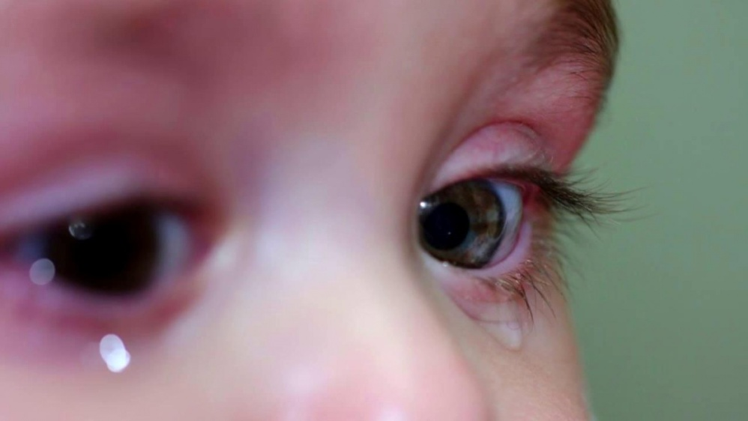

Кто такие дети-инвалиды?
Дети-инвалиды – Ангелы земли.
Сколько незаслуженной обиды
На себе они перенесли.
Сколько раз они, лицом в подушку,
Чтоб не плакать на глаза у всех,
Говорили ночи, как подружке:
«Разве то, что есть мы – это грех?»
Не грустите, матери, не надо:
Ваши дети – Ангелы, не зло.
Богом Вам они даны в награду,
Чтобы в мир нести любовь, тепло.
Ну, а тех, кто нас не понимает,
Пусть простит Господь за черствость их.
Пусть они услышат, как рыдают
Мамы у кроваток чад больных.
Но не все на свете равнодушны –
Больше тех, кто хочет нам помочь,
Открывают душу нам радушно,
Горе помогают превозмочь.

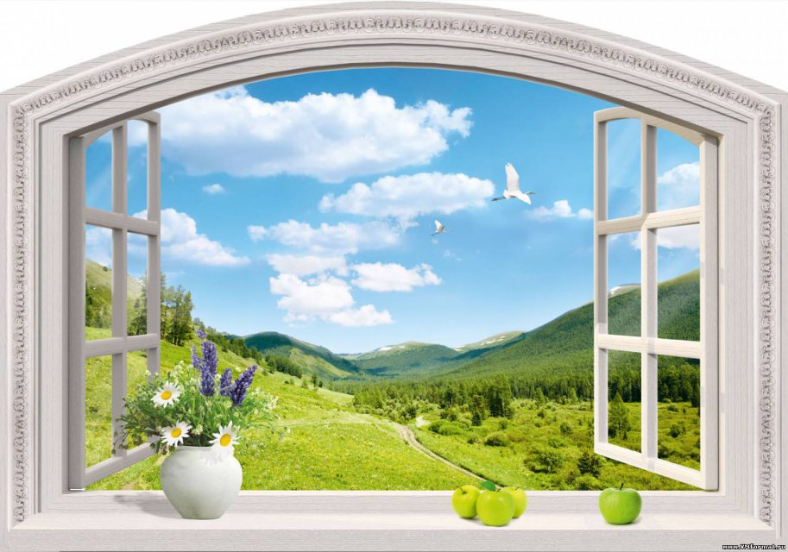

Центр развивающих игр («лекотека»)
Центр здоровья (формирование
здоровьесозидающих навыков)
Центр социальной адаптации и реабилитации
(«Школа жизни»)
Центр семейного воспитания
(формирование семейных ценностей)
Центр эстетического воспитания
(формирование ценностного
отношения к социуму)

Центр комплексной ювенальной профилизации
детей с ОВЗ и ТМНР

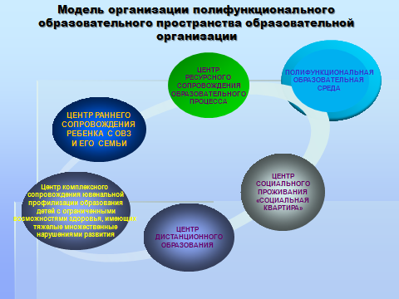

Школа речевого развития (Театр теней)
лечебная физическая культура
адаптивная физическая культура
игра и игро-терапия, психологический
практикум,
психологическое сопровождение
детей и их семей,
индивидуальное консультирование, ритмика,
данс-терапия, аква-анимация, песко-терапия
арт-терапия, музыко-терапия,
логопедия
социальное сопровождение ребенка и его семьи,
сопровождение ювенальной профилизации ребенка с ОВЗ








